Título Grupo de Trabajo: | Creación de Materiales Educativos con Geogebra para el Ámbito Científico Tecnológico.
Año académico: | 2019-20
Código: | 201811GT109
Fecha inicio: | 15/10/2019
Fecha Fin: | 31/05/2020
I.E.S.: | Américo Castro.
Localidad: | Huétor Tájar (Granada).
Asesor/a: | Belén Cobo Merino.

Autor: | María Inmaculada Calvo Jiménez
Título: | Desarrollo sistema ecuaciones lineales CCSSII
Original: | Actualización: | Autor Original:
Versión: 1 |  | Ubicación Original:
Licencia: | Creative Commons (NC-SA)
Ubicación: | URL: | https://www.geogebra.org/m/ddyb7gfw
 | QR:

Imagen: | 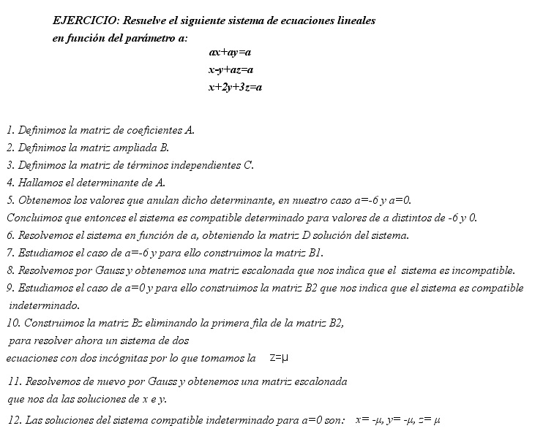  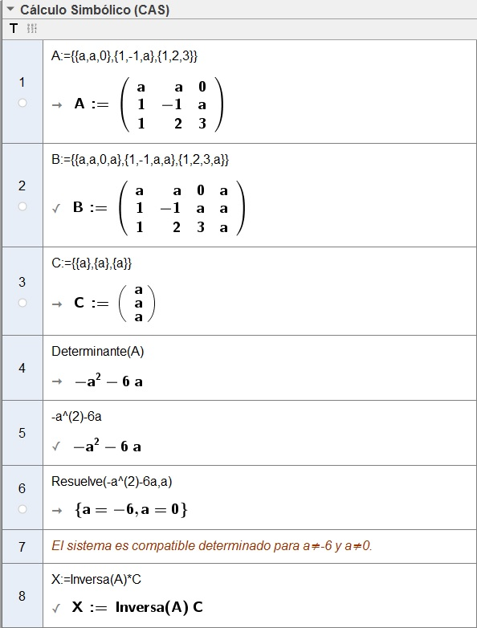  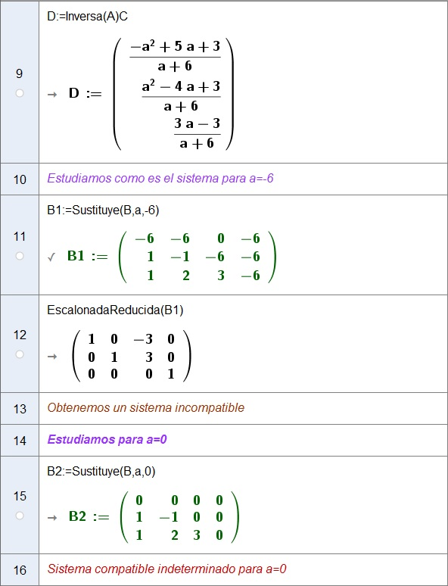  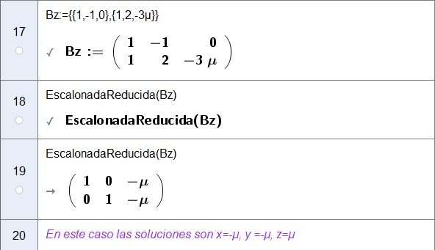
Descripción: | Resolución de sistemas de ecuaciones lineales
Área: | Matemáticas
Ubicación Curricular: | 2º BACHILLERATO. MATEMÁTICAS APLICADAS A LAS CCSS II
Experiencia en el aula: | Muy buena, el alumno ha comprobado la utilidad del uso del programa Geogebra para el álgebra.  El programa permite definir matrices de distintas formas y hacer uso de la vista algebraica para la resolución de sistemas de ecuaciones entre otras cosas.
Protocolo de construcción: | nº Nombre Descripción Valor Rótulo  1 Lista B1 B1 B1 = {{-6, -6, 0, -6}, {1, -1, -6, -6}, {1, 2, 3, -6}}  2 Lista B2 B2 B2 = {{0, 0, 0, 0}, {1, -1, 0, 0}, {1, 2, 3, 0}}  3 Texto texto1 "EJERCICIO: Resuelve el siguiente sistema de ecuaciones lineales en función del parámetro a:"  4 Texto texto2 "ax+ay=a x-y+az=a x+2y+3z=a"  5 Texto texto3 "1. Definimos la matriz de coeficientes A. 2. Definimos la matriz ampliada B. 3. Definimos la matriz de términos independientes C. 4. Hallamos el determinante de A. 5. Obtenemos los valores que anulan dicho determinante, en nuestro caso a=-6 y a=0. Concluimos que entonces el sistema es compatible determinado para valores de a distintos de -6 y 0. 6. Resolvemos el sistema en función de a, obteniendo la matriz D solución del sistema. 7. Estudiamos el caso de a=-6 y para ello construimos la matriz B1. 8. Resolvemos por Gauss y obtenemos una matriz escalonada que nos indica que el sistema es incompatible. 9. Estudiamos el caso de a=0 y para ello construimos la matriz B2 que nos indica que el sistema es compatible indeterminado. 10. Construimos la matriz Bz eliminando la primera fila de la matriz B2, para resolver ahora un sistema de dos ecuaciones con dos incógnitas por lo que tomamos la "  6 Texto texto4 "z=μ"  7 Texto texto5 "11. Resolvemos de nuevo por Gauss y obtenemos una matriz escalonada que nos da las soluciones de x e y."  8 Texto texto6 "12. Las soluciones del sistema compatible indeterminado para a=0 son:"  9 Texto texto7 "x= -μ, y= -μ, z= μ"  Row Input Output  #1 A:={{a,a,0},{1,-1,a},{1,2,3}} A:={{a, a, 0}, {1, -1, a}, {1, 2, 3}}  #2 B:={{a,a,0,a},{1,-1,a,a},{1,2,3,a}} B:={{a, a, 0, a}, {1, -1, a, a}, {1, 2, 3, a}}  #3 C:={{a},{a},{a}} C:={{a}, {a}, {a}}  #4 Determinante(A) -a² - 6a  #5 -a^(2)-6a -a² - 6a  #6 Resuelve(-a^(2)-6a,a) {a = -6, a = 0}  #7 El sistema es compatible determinado para a≠-6 y a≠0.  #8 X:=Inversa(A)*C X:=Inversa(A) C  #9 D:=Inversa(A)C D:={{(-a² + 5a + 3) / (a + 6)}, {(a² - 4a + 3) / (a + 6)}, {(3a - 3) / (a + 6)}}  #10 Estudiamos como es el sistema para a=-6  #11 B1:=Sustituye(B,a,-6) B1:={{-6, -6, 0, -6}, {1, -1, -6, -6}, {1, 2, 3, -6}}  #12 EscalonadaReducida(B1) {{1, 0, -3, 0}, {0, 1, 3, 0}, {0, 0, 0, 1}}  #13 Obtenemos un sistema incompatible  #14 Estudiamos para a=0  #15 B2:=Sustituye(B,a,0) B2:={{0, 0, 0, 0}, {1, -1, 0, 0}, {1, 2, 3, 0}}  #16 Sistema compatible indeterminado para a=0  #17 Bz:={{1,-1,0},{1,2,-3μ}} Bz:={{1, -1, 0}, {1, 2, -3μ}}  #18 EscalonadaReducida(Bz) EscalonadaReducida(Bz)  #19 EscalonadaReducida(Bz) {{1, 0, -μ}, {0, 1, -μ}}  #20 En este caso las soluciones son x=-μ, y =-μ, z=μ  #21

